

ZÁPIS Z JEDNÁNÍ

Výboru pro územní rozvoj a plánování

ZMČ Praha 18

16. června 2022

(výpis usnesení č. 17/VURP06/22)

___________________________________________________________________________

Vzhledem k tomu, že se sešli pouze čtyři členové VÚRP nebyl výbor usnášeníshopný, tedy nebyl schopen přijímat usnesení.

Jednání výboru je tak zrušeno, resp. k jednotlivým bodům jednání nebudou přijata žádná usnesení. Členům VÚRP bude materiál, vzhledem ke stanoveným lhůtám připomínkování metropolitního plánu, zaslán k hlasování v souladu s čl. IV. odst. 4) jednacího řádu výborů ZMČ Praha 18, schváleného usnesením č. 083/Z5/14, který stanoví, že Jednání výboru se může uskutečnit i výjimečně ve lhůtě kratší než 7 dní, a to zejména z důvodu operativnosti a rychlosti projednání stanovisek. V takovém případě se připouští i procedura hlasování per rollam. Výsledky takového hlasování jsou uvedeny a potvrzeny na následujícím jednání příslušného výboru.

Hlasování Per rollam bylo ukončeno dne 21.06.2022

3.8 Chybí zanesení pokračování lokalitního "Parku u OC Letňany" podél Tupolevovy ulice.

Odůvodnění:
Jde o stávající parkovou plochu vybudovanou v souladu s dosavadní koncepcí zeleného parkového pásu na západní straně celé Tupolevovy ulice. V současnosti je zde funkční plocha ZP jako součást celoměstského systému zeleně a veřejně prospěšná stavba 6/ZP/33. V místě se nachází teplovod a další inženýrské sítě, takže je vhodné ho zachovat v souladu se stávajícím využitím, včetně veřejně prospěšné stavby. Jde o p. č. 629/458, 629/562 a 629/563.

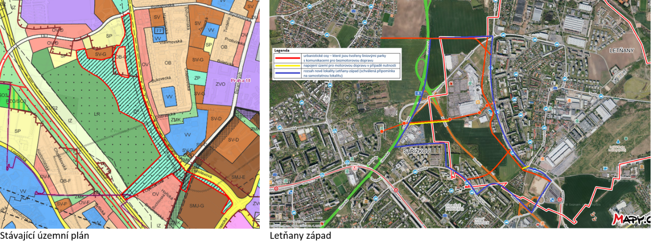

3.8 Chybí zanesení pokračování lokalitního "Parku u OC Letňany" podél Tupolevovy ulice |  |  |  |  |  |  |  |  |  | Hlasů celkem
jméno | Bušek | Mašek | Deutsch | Staněk | Türkott | Tomaševič | Hanus | Mourek | Tikal
souhlasím | x | x | x | x | x | x |  | x |  | 7
nesouhlasím
zdržuji se |  |  |  |  |  |  | x |  |  | 1

Usnesení 17/VÚRP06/22:
Projednání návrhu Územního plánu hl. m. Prahy (Metropolitního plánu) – stanoviska, připomínky, námitky – pokračování lokalitního "Parku u OC Letňany" podél Tupolevovy ulice

- Výbor pro územní rozvoj a plánování doporučuje ZMČ Praha 18 podat tuto připomínku jako zásadní.
- Výbor pro územní rozvoj a plánování ukládá předsedovi VÚRP předložit toto stanovisko MČ Praha 18.

Hlasování: pro 7 proti 0 zdržel se 1
Usnesení bylo přijato.

